Зовунийская средняя школа имени Р. Багдасаряна

Проектная работа

Художественный перевод стихотворения
«На мне два креста»
Елены Шуваевой-Петросян

Класс: 7-й «Б»
Ученица: Лалаян Саргис
Учитель: Алексанян Армине Варужановна

Зовуни
2023-2024

Для нашей проектной работы по художественным переводам мы выбрали стихотворения из сборника «На щепочке ковчега» Елены Шуваевой-Петросян. Я перевёл стихотворение «На мне два креста», но прежде чем представить свой перевод, я бы хотел несколькими словами представить автора этих стихотворений.

ЕЛЕНА ШУВАЕВА-ПЕТРОСЯН

Родилась в селе Большой Морец Волгоградской области, училась в Москве и Ереване, некоторое время жила в Англии, более 16 лет проживает в Армении, в Ереване.
Член Союза литераторов России, Союза писателей Армении, Клуба писателей Кавказа. Специалист историко-мемориальных проектов в Русском доме в Ереване, является заместителем председателя Объединения ветеранов Армении, преподаёт в Ереванском государственном университете (филиал в г. Иджеване) и учится в аспирантуре Института востоковедения Российско-армянского университета.
Она является как лауреатом и победителем, так и организатором международных литературных и журналистских конкурсов.
Автор 7 книг поэзии, прозы и публицистики. Участвовала в более 50 коллективных сборниках. Печаталась в литературных журналах «Дружба народов», «Знамя», «Нева», «Аврора», «Вайнах», «Литературная Армения» и др.
Составитель сборников «Армянские мотивы. Армения в творчестве современных поэтов разных стран» (2013), книги-билингвы «Буквы на камнях» (2013), сборника рассказов современных армянских русскоязычных писателей «Тени бытия» (2017), «Армянские мотивы. Рассказы» (2021), «Русская строфа в Армении» (2022) и др. Является редактором более 30 книг.
Увлекается альпинизмом. Побывала на вершинах Арарата (6 раз), Казбека (3 раза), Эльбруса (3 раза), Демавенда, Арагаца и многих армянских гор.
Главный редактор журнала «Армения Туристическая» и корреспондент ереванской газеты «Новое время».
Стихотворения, рассказы и статьи Елены переведены на армянский, английский, немецкий, словенский, румынский, узбекский. Переводит с армянского.
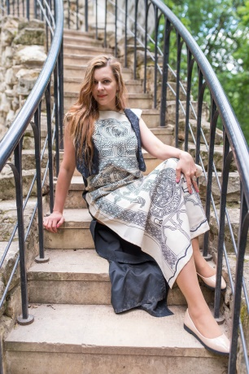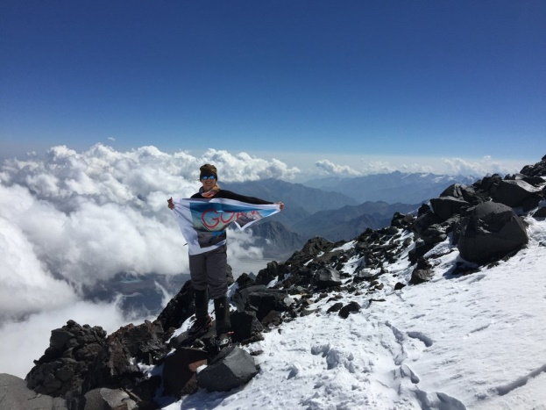
Стихотворение «На мне два креста»

Для перевода я выбрал стихотворение «На мне два креста» из цикла стихов «На щепочке ковчега» Елены Шуваевой-Петросян.
Все стихотворения цикла наполнены чем-то библейским. Это чувство наполяет читателя уже с самого названия цикла стихотворения.
А в стихотворении «На мне два креста» чувствуется любовь писательницы к Армении, поскольку она не может выбрать между армянским и русским. Как она призналась в одном из интервью, еще с шести лет она подружилась с армянами уже в России, у неё были армянские друзья, а уже в 1999 году впервые прибыла в Армению и навсегда осталась жить здесь. Она утверждает, что ей уже трудно представить себя без Армении, ведь здесь она прожила большую часть своей сознательной, продуктивной жизни, с Арменией неразрывно связаны её дети. Она любит и Россию, часто бывает там, подпитывается энергией в родном Большом Морце, но и Армения в её душе занимает значительное место: в России не может без Армении, в Армении не может без России.
И в этом стихотворении она и говорит о своей любви к обеим своим родинам.

При переводе я пользовался в основном русско-армянским словарём Арарата Гарибяна, а также словарями на сайтах nayiri.com и bararanonline.com.

Оригинальный текст стихотворения на русском:  ***  На мне два креста:  русский и армянский.  Какой из них тяжелее?  Не знаю, но оба тянут к земле.  К поклону.  Иногда я перекрещиваюсь  справа налево,  иногда слева направо –  как поведет рука.  И с чувством бездомности  бреду по жизни. | Дословный перевод стихотворения на армянский:  ***  Ինձ վրա երկու խաչ կա՝  Ե՛վ ռուսական, և՛ հայկական։  Որն է ավելի ծանր,  Ես չգիտեմ։  Բայց երկուսն էլ  Ինձ ձգում են հողին՝ խոնարհվելու։  Երբեմն խաչակնքվում եմ աջից ձախ,  Երբեմն՝ ձախից աջ,  Ինչպես այդ պահին ձեռքերս կշարժվեն,  Եվ անօթևանության զգացումով  թափառում եմ կյանքում։

И в результате у меня получился такой перевод:

Երկու խաչ եմ կրում`
ռուս ու հայկական։
Չգիտեմ էլ, թե որն է շատ ծանր,
բայց երկուսն էլ ինձ
դեպ հողն եմ ձգում,
հողին խոնարհում։
Երբեմն աջից ձախ եմ խաչ անում,
Երբեմն էլ՝ ձախից աջ,
Ինչպես այդ պահին ձեռքերս շարժվեն,
Եվ անօթևանության լուռ զգացումով
ես անտունի պես շրջում եմ կյանքում։

